Памятка по информационной безопасности
для детей

1. Проводи больше времени с реальными друзьями, чем с виртуальными.
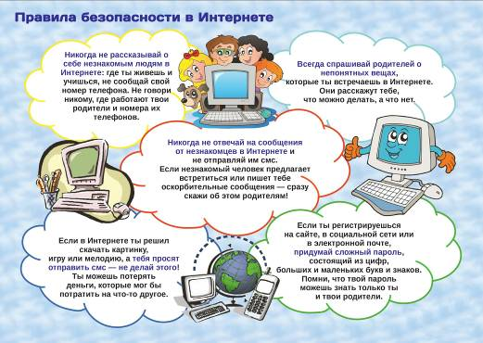
2. Обязательно скажи взрослому, если кто-то в Сети надоедает тебе или хочет говорить о сексе.
3. Сразу прекращай контакт с любым, кто пытается давить для получения информации о тебе (имени, возраста, роста и размера, фотографий, адреса, информации о семье).
4. Будь очень осторожен с незнакомцами, которые пытаются настроить тебя против твоей семьи, обещая быть твоим лучшим другом (они могут посылать тебе подарки и говорить много комплиментов, но в то же время они распоряжаются твоим временем и критикуют твоих родителей).
5. Не обменивайся с незнакомцами фотографиями через Интернет.
6. Не открывай электронные сообщения от незнакомых людей и не загружай вложенные в них файлы.
7. Не сообщай информацию о себе для того, чтобы получить что-нибудь бесплатно.
8. Не соглашайся на встречу с теми, кого ты не знаешь в реальности.

